- 配置管理概念
配置管理是通过对在软件生命周期的不同的时间点上的软件配置进行标识，并对这些被标识的软件配置项的更改进行系统控制，从而达到保证软件产品的完整性和可溯性的过程。

- 配置管理常用术语
- 配置:工作成果物的集合
- 配置项:每一个文档
- 基线:
配置项在生命周期的不同时间点上通过评审而进入正式受控的一种状态，而这个过程被称为“基线化”。
其每一个基线都是其下一步开发的基准。
基线的变更由变更控制委员会（CCB-Change Control Board）控制。
- 版本和版本标识:每一次软件更新就是一个版本,每个版本都有一个编号
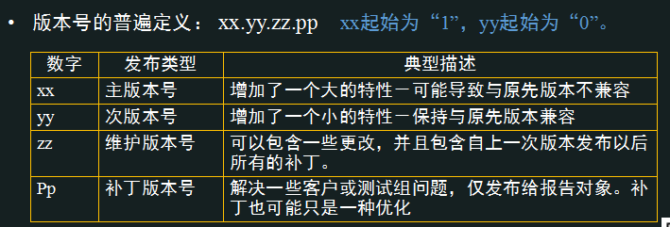

- 测试工程师用到的配置管理的功能
- 获取需求最新版本
- 获取被测的程序，代码的最新版本
- 对测试文档进行配置管理

- 常用配置管理工具
- VSS：微软公司出品，应用小规模的开发项目，性能比较差。
- SVN：目前最流行的，Colleb.net公司出品，权限管理和分支合并出色。
- GIT：随着linux系统应运而生，但是在linux系统表现好，在windows系统表现弱。

- SVN服务端安装:非中文路径,傻瓜式安装

- SVN客户端安装:非中文路径,傻瓜式安装

- SVN服务端操作:
- 新建仓库:右键单击repositories→选择create new repository→在弹窗中填写仓库名称→一直下一步→finish
- 新建用户:右键单击users→选择create user→填写用户名和密码→OK
- 赋予用户权限:右键单击已创建的仓库→选择properties→点击Add→选择用户→OK→确定
- 复制服务器地址:右键单击已创建的仓库→选择copy URL to Clipboard

- SVN客户端操作(需要登录)(掌握)
- 将本地文件添加到服务器仓库
新建文件夹→进入文件夹→右键单击,选择SVN checkout→在弹窗中编辑服务器仓库地址和本地文件夹路径→OK→新建一个文件,编辑保存→右键单击,选择tortoiseSVN→选择add→右键单击,选择SVN commit→填写提交信息→确定

- 将本地文件导入服务器仓库
右键单击文件夹→选择tortoiseSVN→选择import→在弹窗中填写服务器仓库地址→确定
导入到服务器仓库的是文件夹下的内容
同名文件不能重复导入

- 修改本地文件,同步到服务器仓库
修改本地文件,保存关闭→右键单击→选择SVN commit→填写提交信息→确定

- 删除本地文件,同步到服务器仓库
删除本地文件→右键单击→选择SVN commit→勾选需要删除的文件,填写提交信息→确定

- 获取服务器最新版本
右键单击→选择SVN update

- 清除缓存
右键单击,选择tortoiseSVN→选择settings→saved data→clear→确定

- 冲突产生原因及解决方案
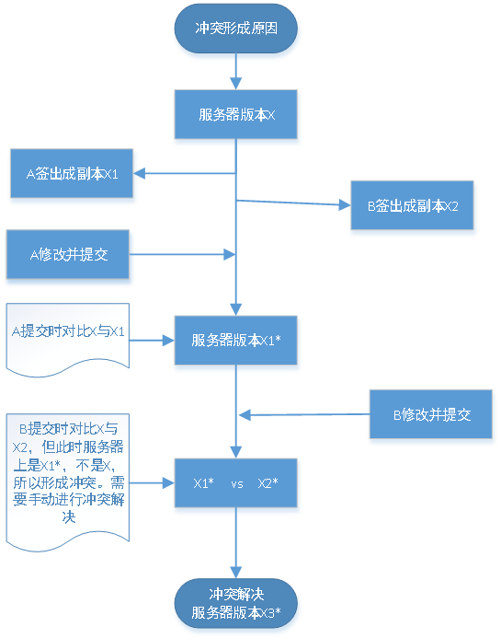
解决方案:B把自己修改的内容做好备份→B删除有冲突的文件→SVN update→B把备份好的内容复制粘贴→SVN commit

- SVN其他操作
Revision Graph:
概念:查看当前项目或文件的修订历史图示,如果项目比较大型的话，一般会建多个分支，和多个里程碑,可以看到项目的全貌
操作:右键单击,选择tortoiseSVN→选择Revision Graph

Diff with previous version
概念:比较该文档和上一个版本中的差异部分
操作:选中某文件,右键单击,选择tortoiseSVN→选择Diff with previous version

Show log
概念:显示当前文件(夹)的所有修改历史。SVN支持文件以及文件夹独立的版本追溯
操作:右键单击,选择tortoiseSVN→选择Show log

Revert to this revision
概念:版本回溯(回到过去某个版本)
操作:右键单击,选择tortoiseSVN→选择Show log→右键单击过去某个版本→选择Revert to this revision→本地文件回到过去的状态(千万不要commit,否则服务器版本也回到过去版本,在实际工作中不要这么干)

Update to revision
概念:版本回溯(回到过去某个版本)
操作:右键单击,选择tortoiseSVN→选择Update to revision→在弹窗中选择过去某个版本→OK→本地文件回到过去的状态(无法commit,只是看看过去的版本内容)

Repo browser
概念:获取服务器文件路径
操作:右键单击,选择tortoiseSVN→选择Repo browser→选择文件→复制地址

SVN文件锁
添加锁:选中文件→右键单击,选择tortoiseSVN→选择properties→选择NEW→选择svn:needs-lock,填写信息→OK→SVN commit→编辑文件保存失败说明文件锁添加成功
获取锁:选中文件→右键单击→选择SVN get lock→编辑文件保存→SVN commit
释放锁:获取锁→选中文件→右键单击,选择tortoiseSVN→release lock
解除锁:选中文件→右键单击,选择tortoiseSVN→选择properties→选中锁属性→remove→OK→SVN commit

- Git(分布式的配置管理工具)
- Git客户端安装,傻瓜式安装,非中文路径

- 将远程仓库克隆到本地:右键→Git GUI here→clone existing...→填写远程仓库路径以及本地文件地址→clone→OK

- 认证邮箱和用户名:右键→Git bash here→输入如下命令
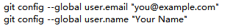

- 本地添加文件,同步到服务器仓库:新建文件→右键→Git GUI here→点击rescan→点击stage changed→填写commit message→点击commit→点击push

- 本地修改文件,同步到服务器仓库:修改文件→右键→Git GUI here→点击rescan→点击stage changed→填写commit message→点击commit→点击push

- 本地删除文件,同步到服务器仓库:删除文件→右键→Git GUI here→点击rescan→点击stage changed→填写commit message→点击commit→点击push

- 本地误删文件,从服务器恢复:右键→Git bash here→输入如下命令
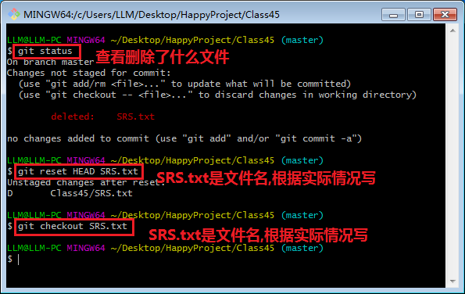

- 从服务器更新最新版本到本地:右键→Git bash here→输入如下命令
如果本地不是最新版本,更新时会报错,一种解决方案是重新克隆一份,另一种解决方案是在报错的页面,先点击ESC→shift+:→输入q!→回车
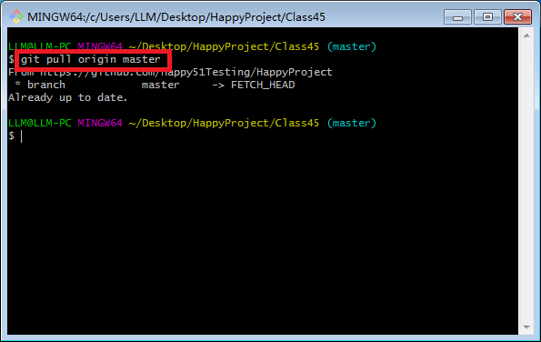

- Git其他操作
查看历史信息
右键→Git GUI here→repository→visualize master’s history

回到过去某个版本:右键→Git bash here→输入如下命令
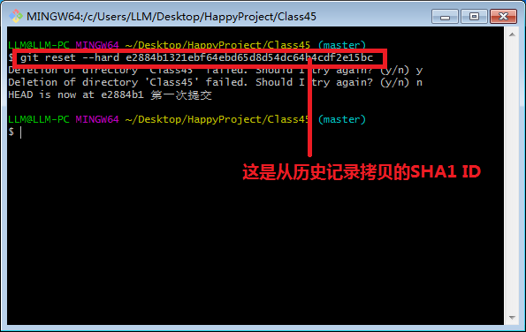

对比两个版本的差异:右键→Git bash here→输入如下命令
